**LAPORAN RESMI**

**PRAKTIKUM ORGANISASI DAN ARSITEKTUR KOMPUTER**



**JUDUL:**

**Disusun Oleh :**

|  |  |
| --- | --- |
| TANGGAL PRAKTIKUM NAMA  NIM KELAS  DOSEN PENGAMPU | : 21 November 2023  : Hafizhan awadh  : 09030582226039  : TK3A  : Adi Hermansyah, M.T. |

**PROGRAM STUDI TEKNIK KOMPUTER FAKULTAS ILMU KOMPUTER**

Pertama kita install apache terlebih dahulu



Lalu kita install php



Lanjut kita akan menginstall mysql sebagai akses ke database



Kemudian kita akan memasukkan perintah perintah berikut : Sudo mysql_secure_installation

Sudo mysql –u root –p

Kemudian kita akan membuat database untuk wordpress kita nanti Masukkan perintah berikut:

CREATE DATABASE wpdb DEFAULT CHARACTER SET utf8 COLLATE utf8_unicode_ci; CREATE USER ‘wpuser’@’localhost’ IDENTIFIED BY ‘password’;

GRANT ALL ON wpdb.* ‘wpuser’@’localhost’;

Setelah semua database selesai dibuat kita akan masuk ke wordpress Kita akan memasukkan perintah berikut:

Cd /var/ww/html Sudo rm*

Sudo wget <http://wordpress.org/latest.tar.gz> Sudo tar xzf latest.tar.gz

Sudo mv wordpress/* .

Sudo chown –R www-data: .

Kemudian akan muncul tampilan dibawah untuk masuk wordpress

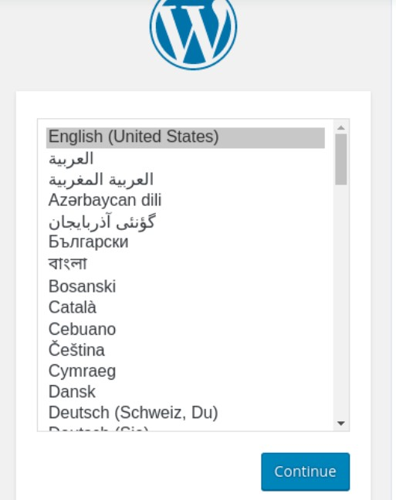

Jika berhasil semua maka akan ada tampilan dashboard

